Федеральное агентство связи

Ордена трудового Красного Знамени федеральное государственное бюджетное

образовательное учреждение высшего образования

«Московский технический университет связи и информатики»

Кафедра Математической кибернетики и информационных технологий

Отчет по лабораторной работе №2

по дисциплине «Введение в профессию»

Выполнил: студент группы БВТ1905

Бернадский Илья Дмитриевич

Проверил: _________________

Москва, 2019

## Цель и задачи работы:

Изучить способы генерации матриц специального вида, операции над матрицами и функции обработки данных.

**Индивидуальное задание:** 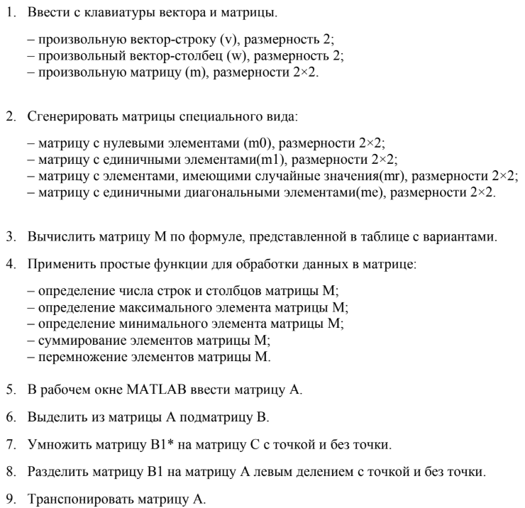

 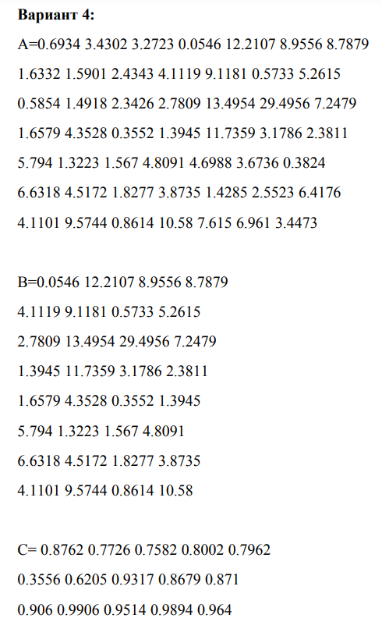

## Пример расчета и вывода:

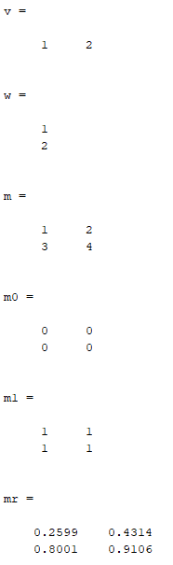 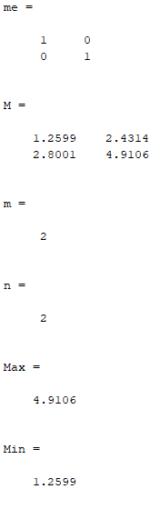

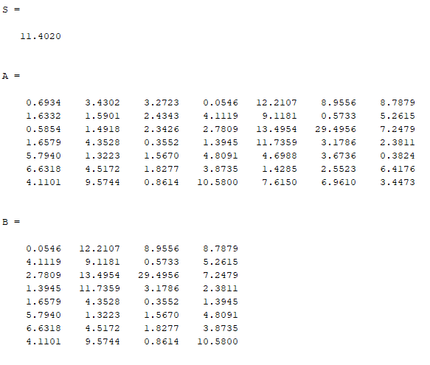 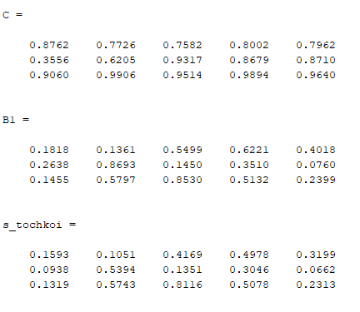

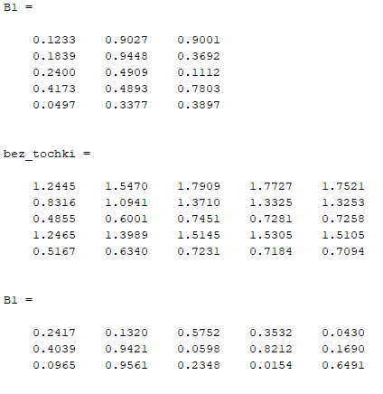

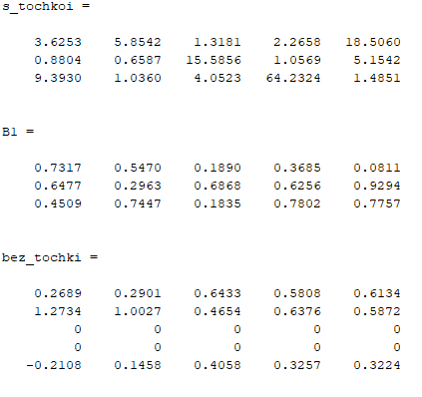

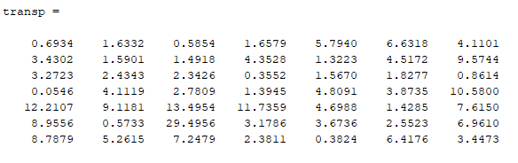

**Исходный код программы:** 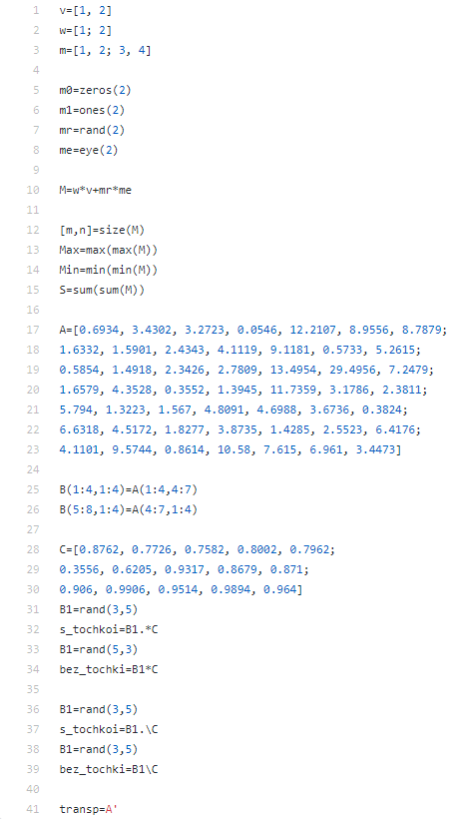

## Заключение:

На этой лабораторной работе я изучил способы генерации матриц специального вида, операции над матрицами и функции обработки данных.